数字电路与逻辑设计课程实验报告

实验名称 : 门电路逻辑功能与测试
姓名 | 陈清扬 |  | 院系 | 计算机科学与技术 |  |  | 学号 | 20253822055
组员 |  |  | 院系 | 计算机科学与技术 |  |  | 学号
实验地点 |  | 理工楼2栋308 |  |  | 实验时间 | 10月23日
实验目的：
1、了解与熟悉基本门电路逻辑功能；
2、掌握门电路逻辑功能的测试方法，并进行验证，加深对门电路逻辑功能的认识；
实验内容（35分）：
实验任务1：与/或门的逻辑功能测试(选择一项完成即可)
如图所示连接电路，输入端A、B分别接拨动开关，输出端Y接LED小灯。改变输入端电平，AB端依次接入“00”、“01”“10”、“11”，观察输出端小灯的状态（亮为“1”，灭为“0”），将实验结果填入表中，并写出输出端Y的逻辑函数表达式，说明电路的逻辑功能。
与门 | 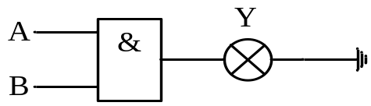
或门 | 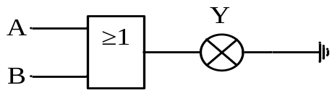

结果记录表：我选与门
输 入 | 输出
A B | Y
0 0 | 0
0 1 | 0
1 0 | 0
1 1 | 1

仿真电路图：
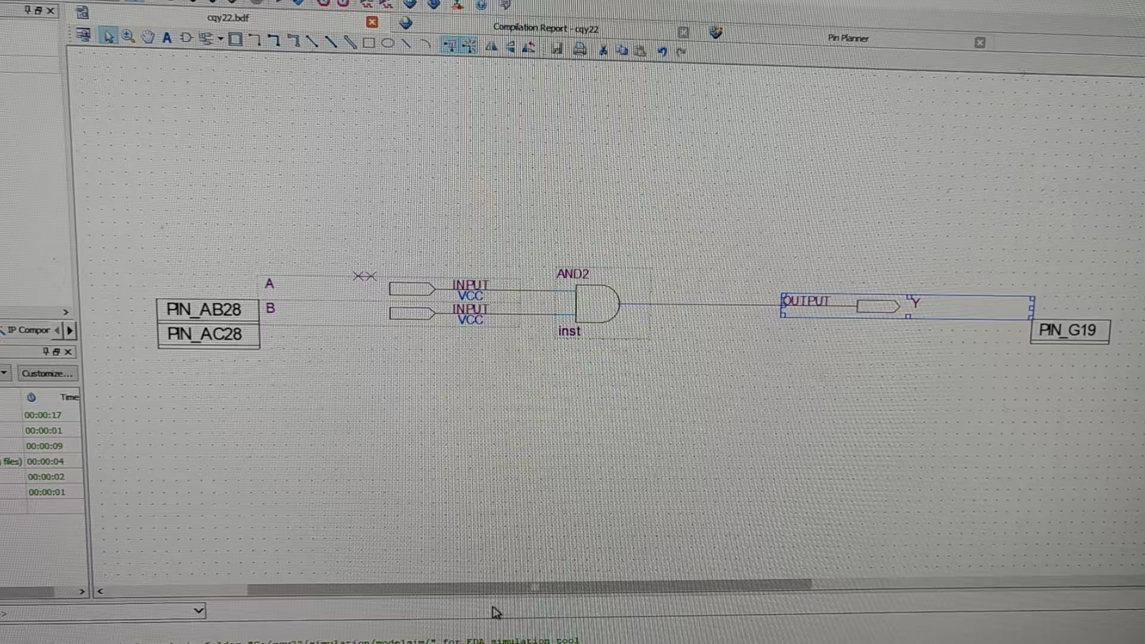
实验结果：
00灭
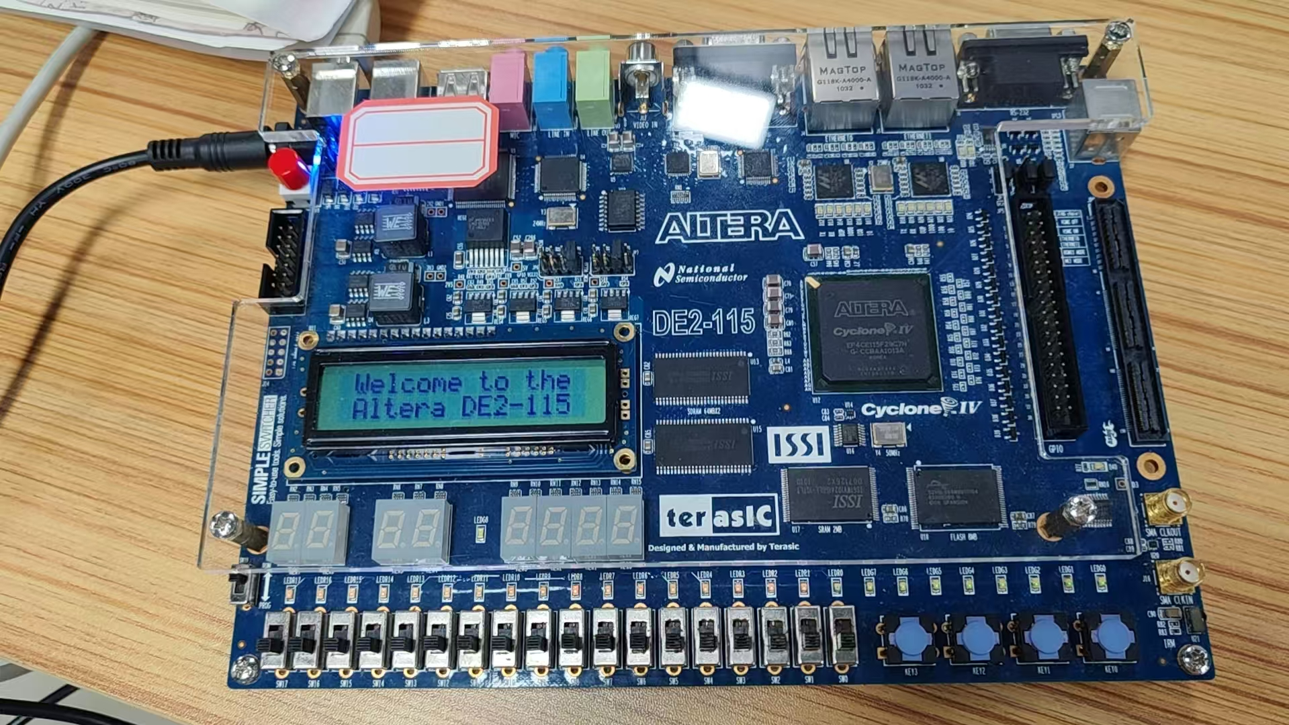
01灭
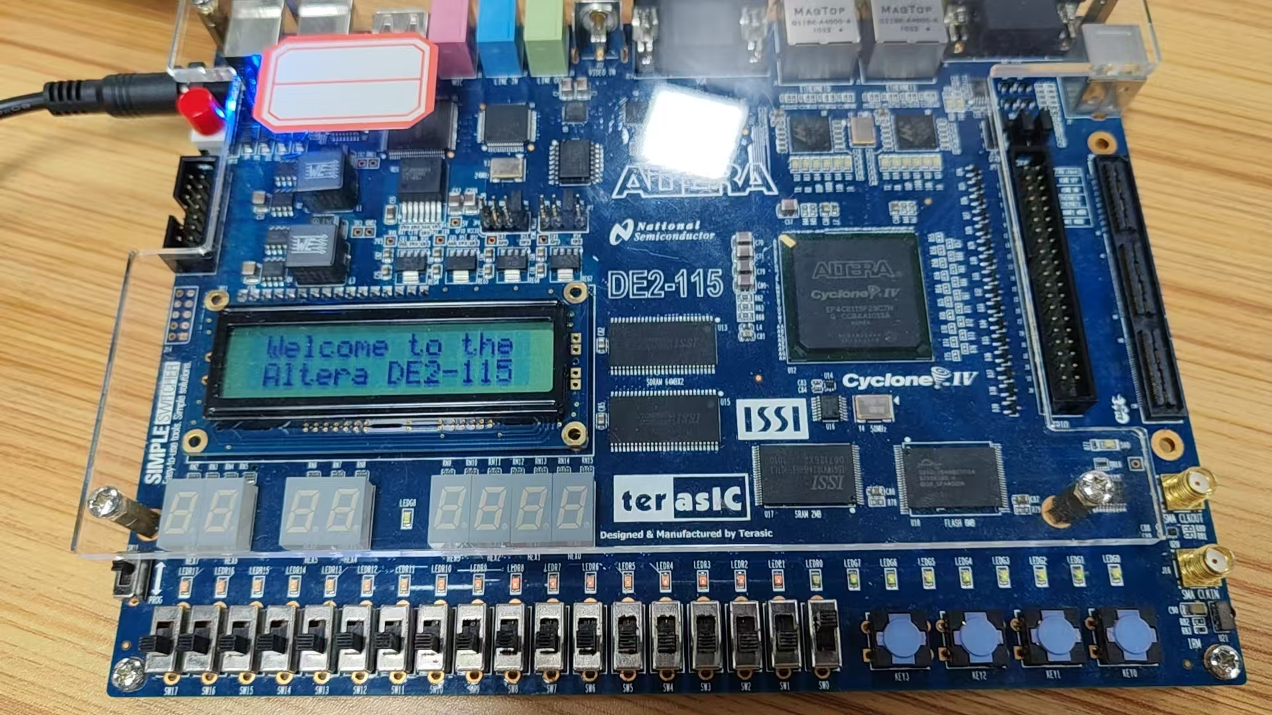
10灭
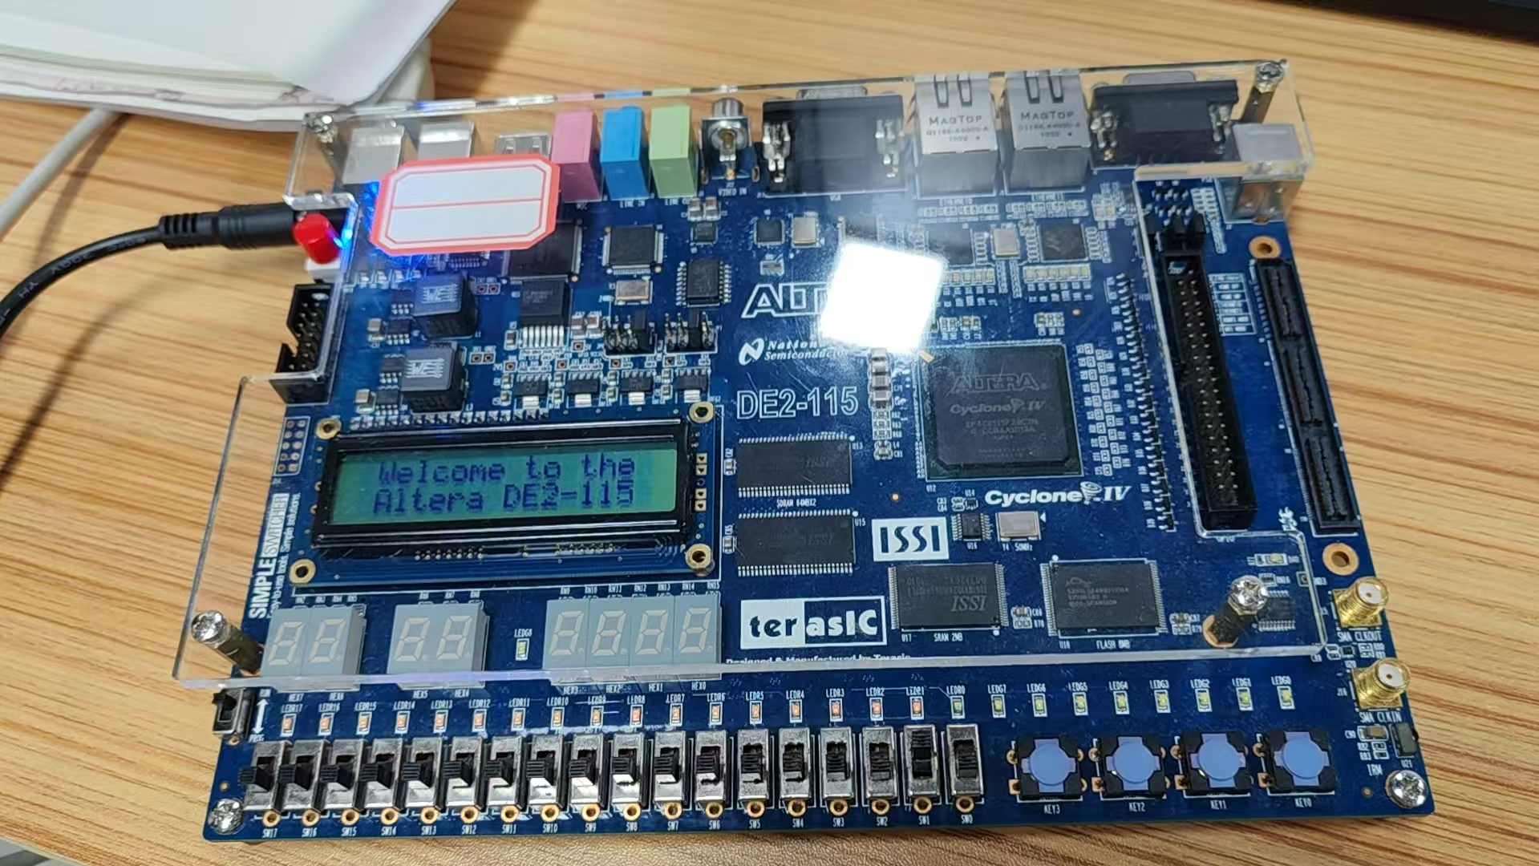

11亮
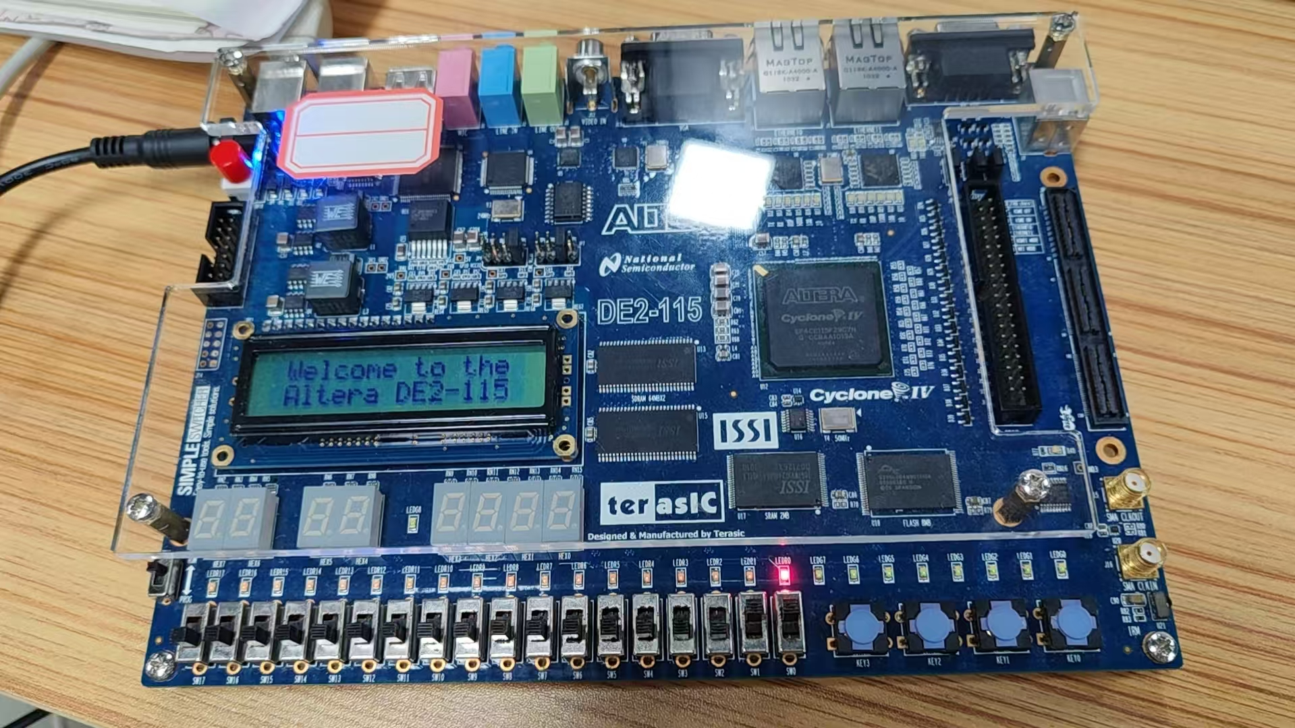
实验结论（逻辑函数表达式及功能说明）：
Y = A·B

功能说明：与门实现“全1出1，有0出0”的逻辑功能。当两个输入 A、B 同时为高电平时，输出 Y 为高电平；只要有一个输入为低电平，输出就为低电平。在开发板上表现为：只有 SW1 和 SW2 同时往上拨时，LED 灯亮；其余情况 LED 灯灭。

实验内容（35分）：
实验任务2：与非门、或非门、异或门的逻辑功能测试（任选一个逻辑门）
如图所示要求连接电路，将A、B输入端接拨动开关，输出端Y接LED小灯。输入端依次输入信号“00”，“01”，“10”，“11”，观察输出端小灯的状态（亮为“1”，灭为“0”），并填写实验结果。
与非门 | 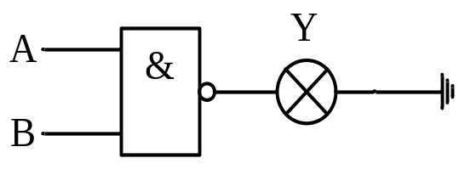
或非门 | 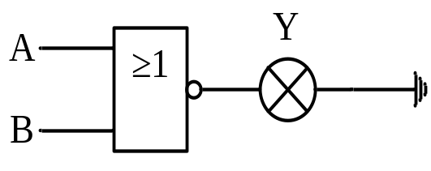
异或门 | 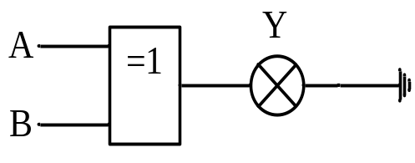
结果记录表：
我选与非门
输 入 | 输出
A B | Y
0 0 | 1
0 1 | 1
1 0 | 1
1 1 | 0

仿真电路图：
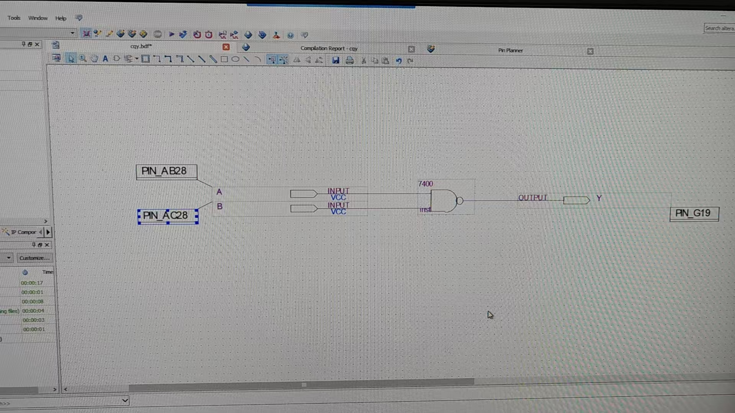

实验结果：
00亮
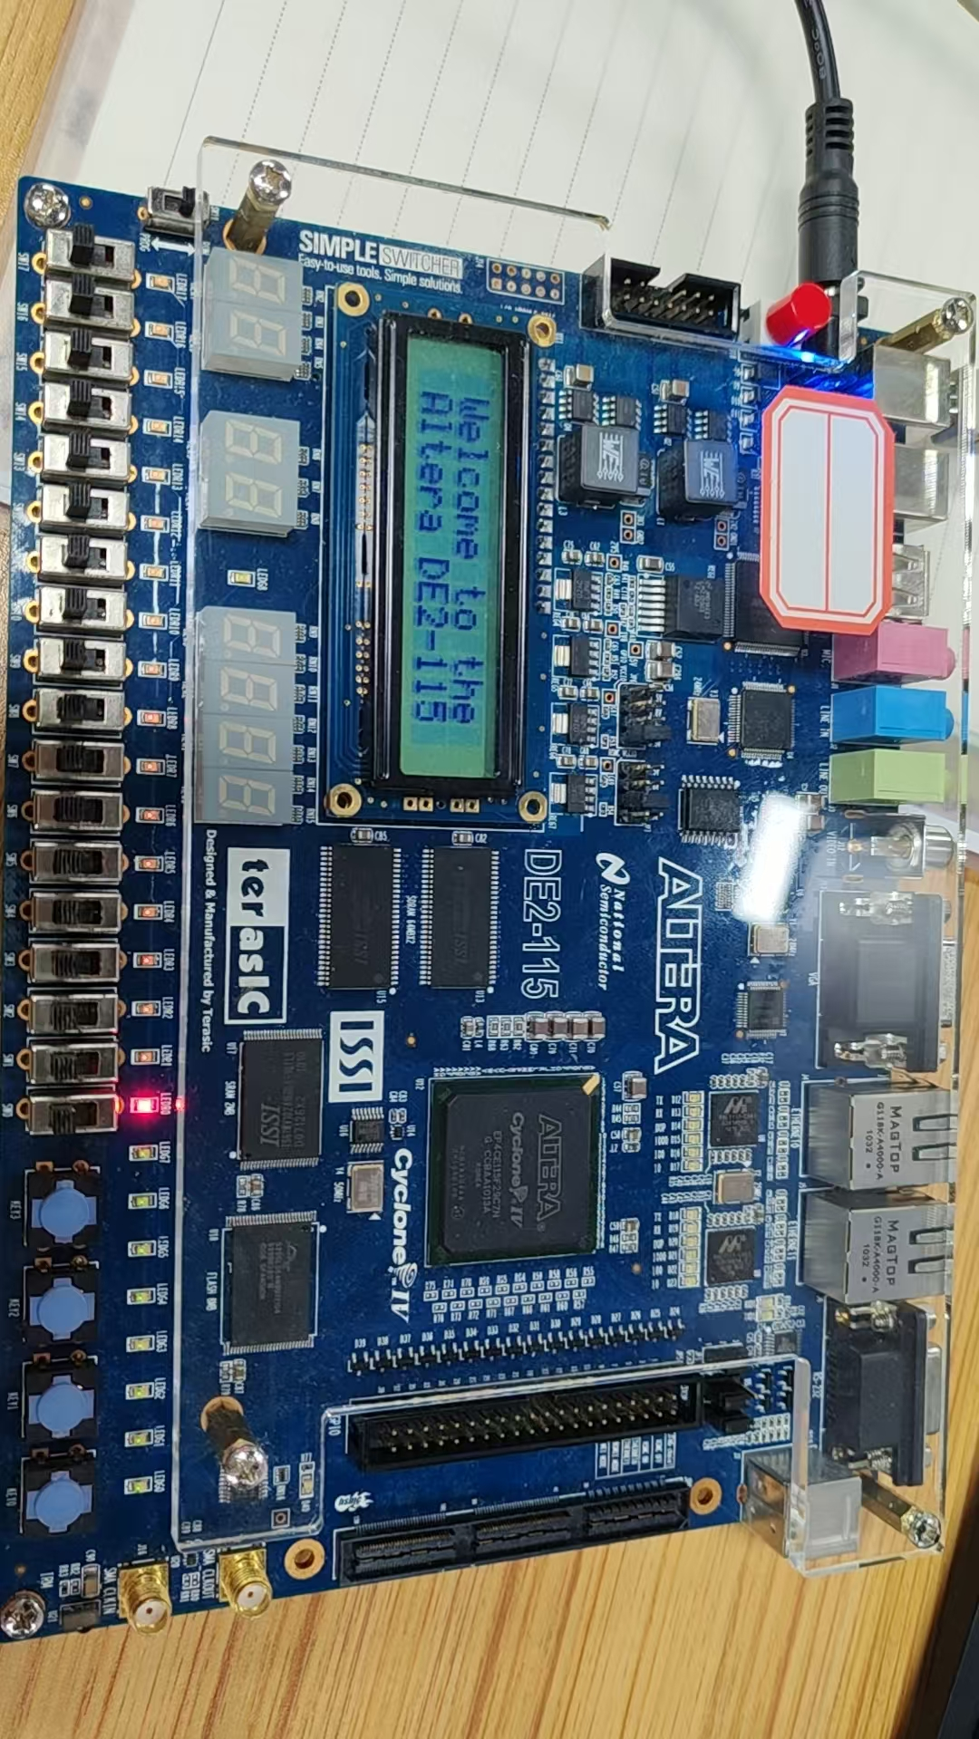

- 01亮
- 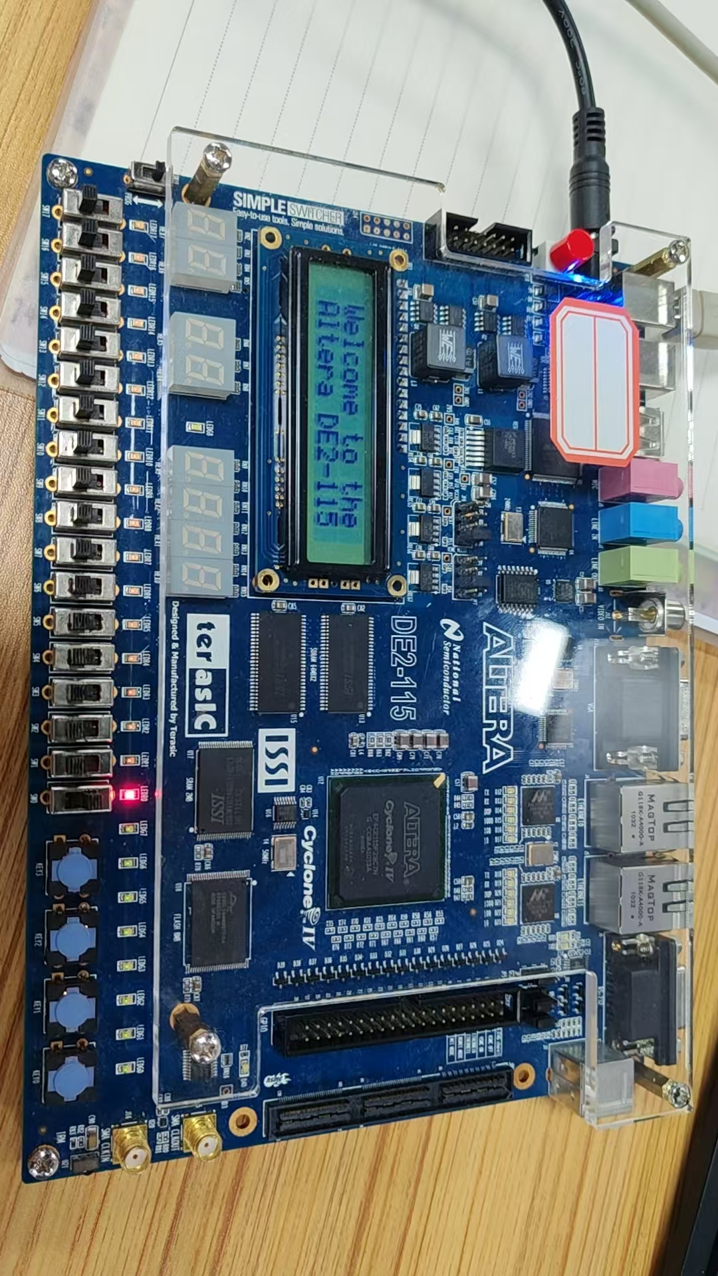

- 10亮
- 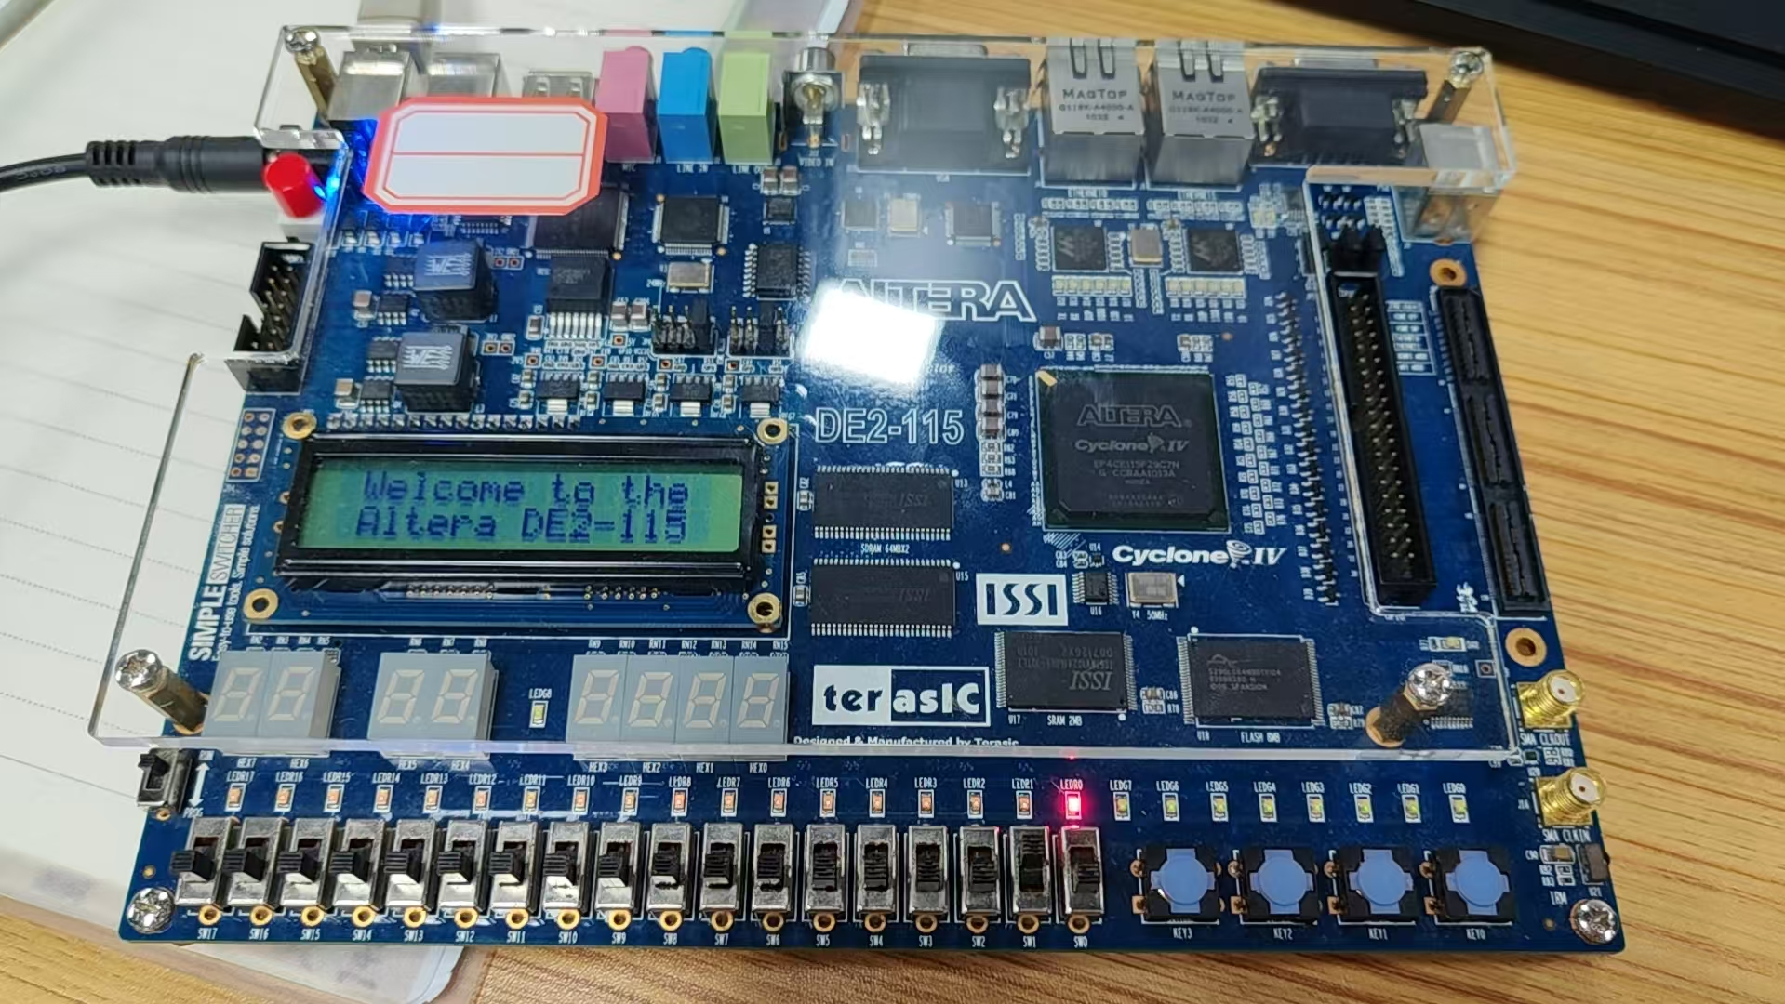
- 11灭
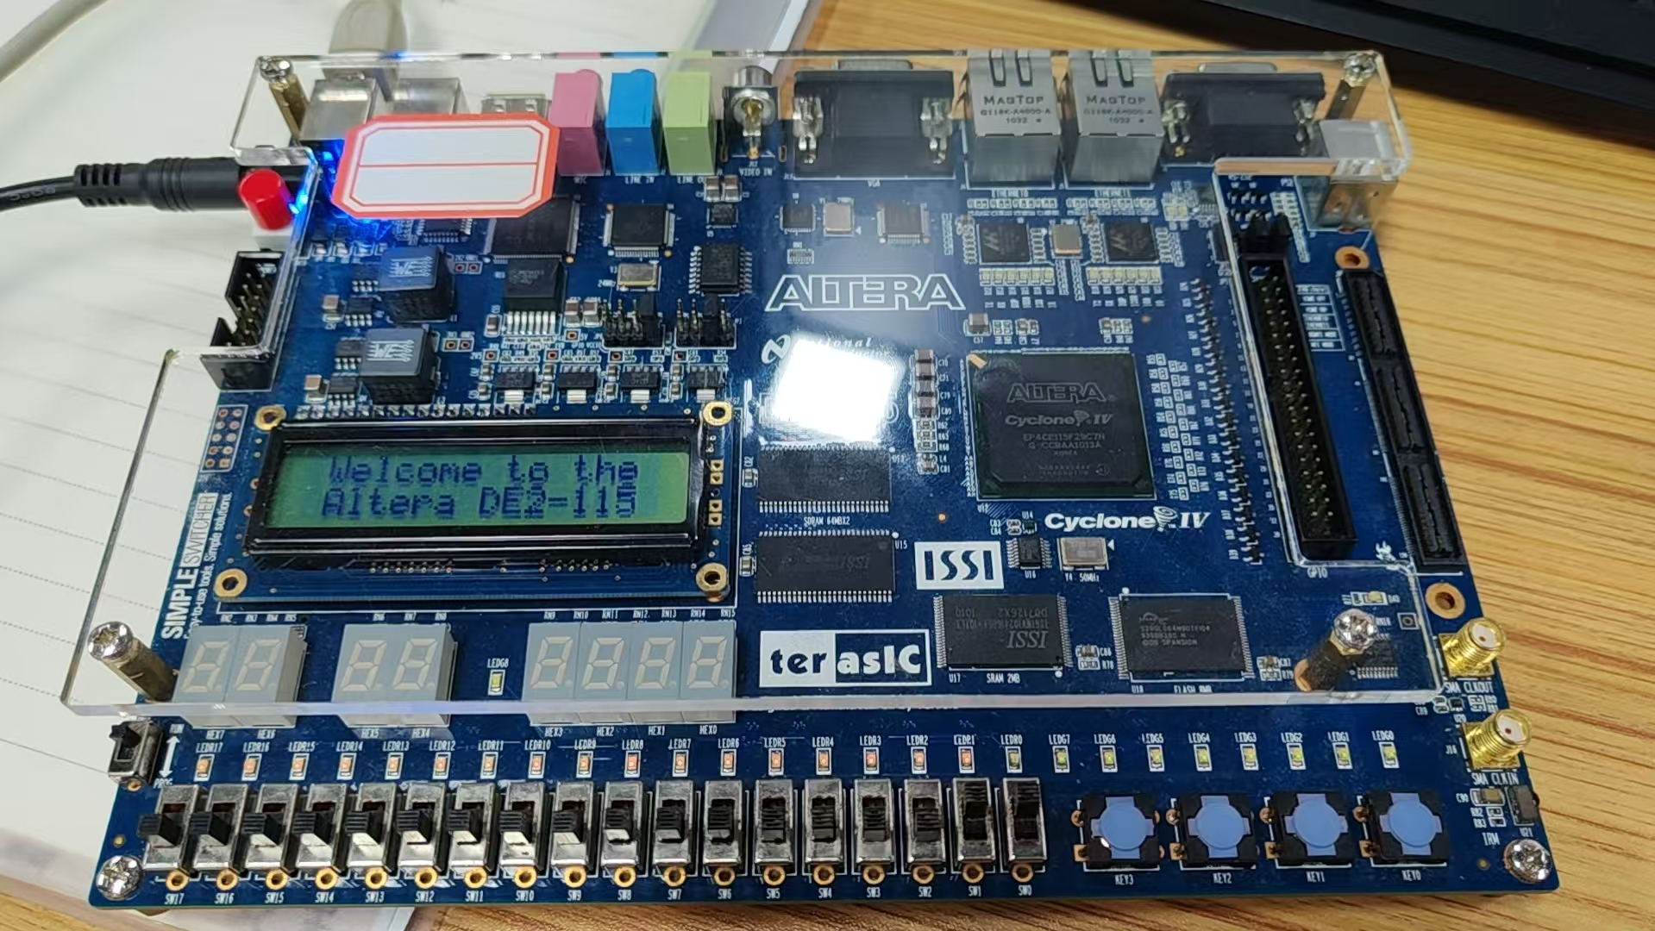

实验结论（逻辑函数表达式及功能说明）：

Y =（ A·B）的非

功能说明：与非门是在与门的基础上对输出取反，实现“有0出1，全1出0”的逻辑功能。当两个输入 A、B 同时为高电平时，输出 Y 为低电平；只要有一个输入为低电平，输出就为高电平。在开发板上表现为：只有 SW1 和 SW2 同时往上拨时，LED 灯灭；其余情况 LED 灯亮。

实验内容-选做（20分）：
实验任务3：逻辑功能转换
用与非门实现与或非逻辑功能：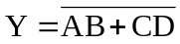，写出相应逻辑函数表达式。
仿真电路图：

实验结果：

实验过程中遇到的问题如何解决的？（5分）
- 遇到在输入信号时点击后没有出现下拉菜单的情况，仅仅卡住。
解决：在仔细观看学习通入门视频后，确认无步骤疏漏。后动手尝试发现先打入任意字母，方框就会出现菜单可供选择。
本次实验的体会：（5分）
过本次实验，我初步掌握了 Quartus 软件的基本使用方法，包括新建工程、绘制原理图、分配引脚、编译以及使用 Programmer 下载程序。在实验中，我分别实现了与门和与非门的逻辑功能，并通过开发板上的拨动开关和 LED 灯验证了真值表，加深了对基本逻辑门电路工作原理的理解。

成绩： 分

